班级动态(2025.5.14)
一、晨间来园基本情况
1.来园人数： 应到23人，实到17人，今天大部分幼儿来园情绪好，10位幼儿能主动与同伴、老师打招呼。
- 户外游戏：今天我们一起玩梅花桩，一起带小羊晒太阳、吃草，一起与小鸡小鸭做游戏……
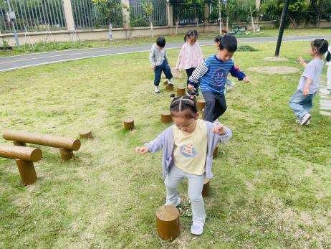 | 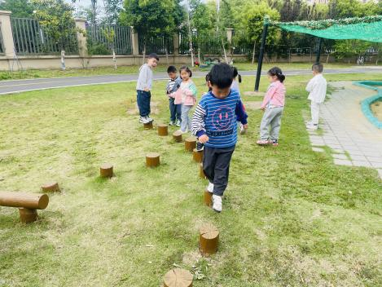 | 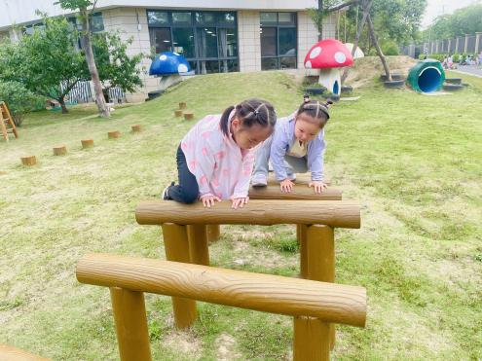
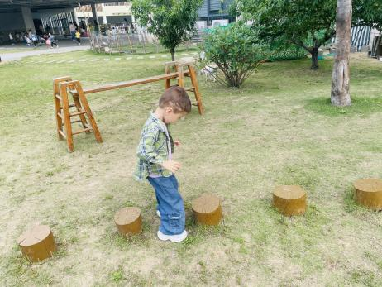 | 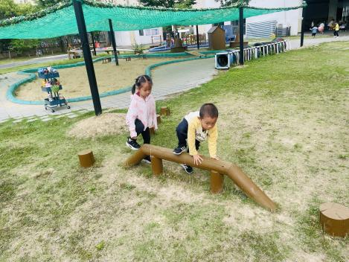 | 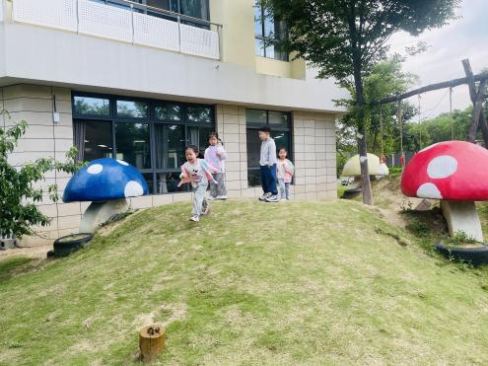
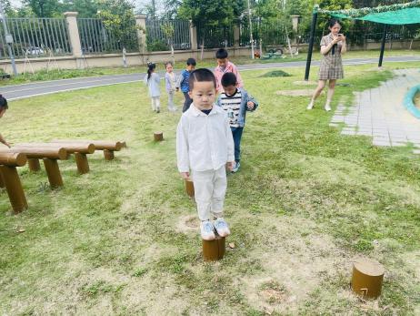 | 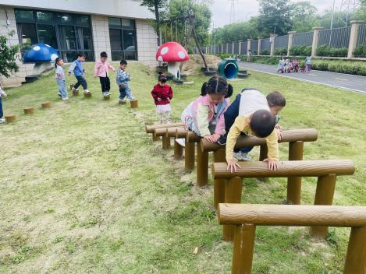 | 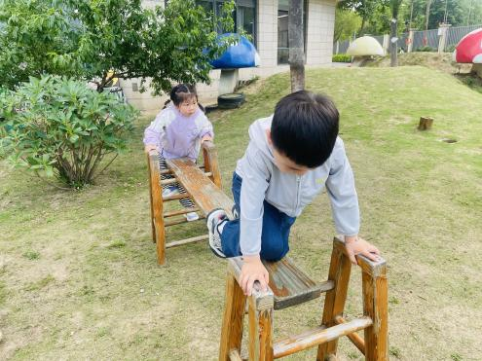
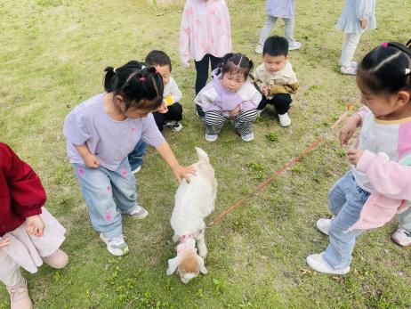 | 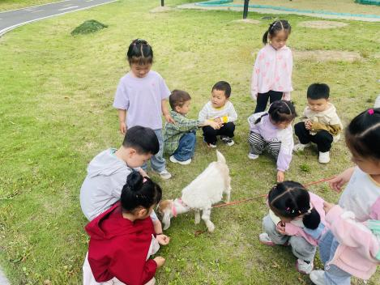 | 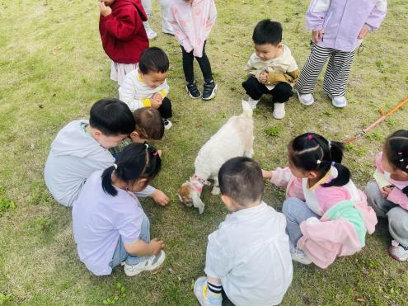

二、社会：有用的大拇指
这是一节社会活动，通过运用体验法，将幼儿的大拇指用保鲜膜绑起来，让幼儿在让大拇指休息的基础上，用手做各种事情，如翻书、拿杯子、画画、脱衣服、搭建积木等等。五个手指以拇指最重要，可以单独与其它四指分开统力，并统御着其他并列的四指。没有拇指，手就不能充分发挥作用。拇指和其他四指不同，它的活动范围广，能感受物体的立体感。孩子们在活动中感知到没有大拇指是很不方便的，从而知道大拇指的用处，明白要更好地保护自己的大拇指。
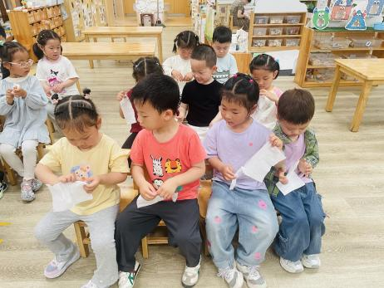 | 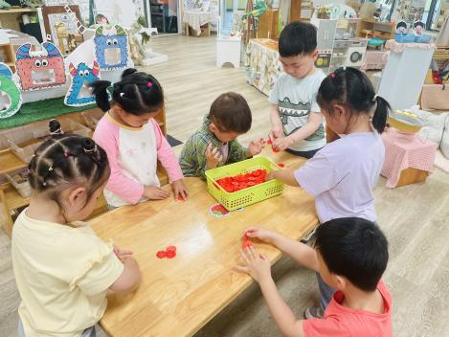 | 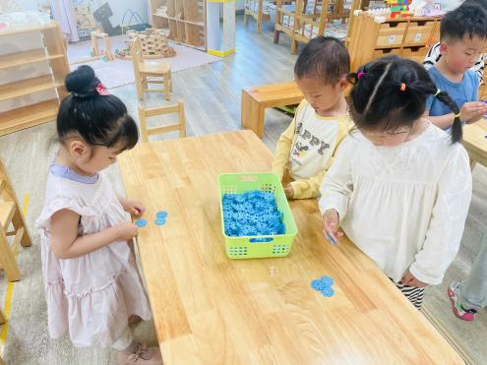
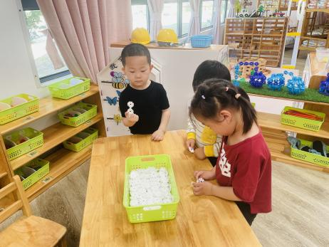 | 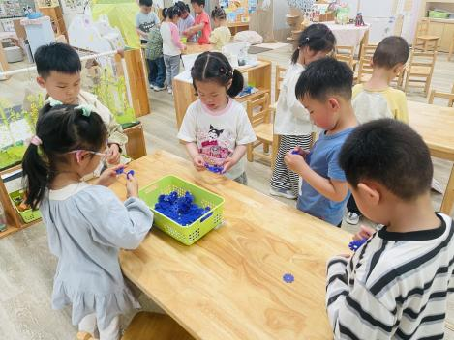 | 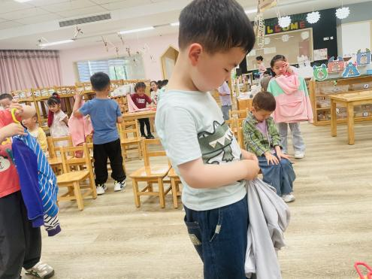
我班幼儿喜欢玩手指游戏，对自己的手指很感兴趣，知道每个人都有一双手，每个手有五个手指头，并且知道每根手指的名称，但对于各手指的作用还不是很了解，特别是不太明白大拇指的重要性。在本节活动中，孩子们在亲身实践中体验大拇指的重要性，乐意与同伴分享交流自己的感受，萌发保护小手的意识。但对于如何保护小手，高沐泓、高星辰、程宇航、陈语汐小朋友能够简单表达自己的保护方法。

- 泡泡器制作（一）：树枝树叶泡泡器
今天孩子们一起制作树枝树叶泡泡器，制作树叶的小朋友拿起画笔在树叶上画出各种形状来，甚至在树叶上画出一排一排的圆圈，但是在剪的时候发现，洞洞画的越小越难剪，于是重新调整，在一片树叶上画出一个形状，对折中线画图形，对称剪，树叶泡泡器就做好了。
树枝泡泡器的小朋友先把树枝上的叶子进行简单地修剪，然后找出枝桠进行套皮筋，小朋友发现皮筋有的圈圈大有的圈圈小，圈大的皮筋比较松，圈小的皮筋比较紧，导致树枝的圈口也会有的大，有的小。
在分享交流中，孩子们展示了自己制作的泡泡器，树枝、树叶泡泡器都能吹出泡泡来，但吹出的泡泡都是单个的，比较少。
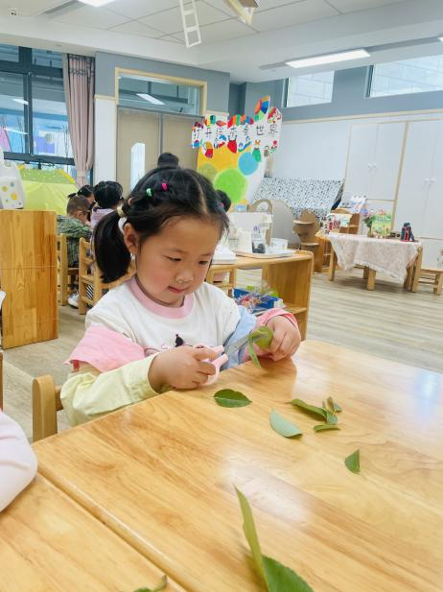 | 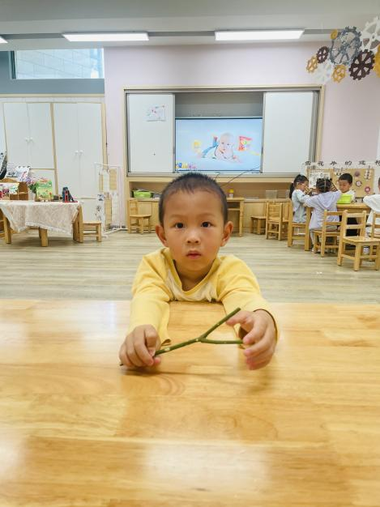 | 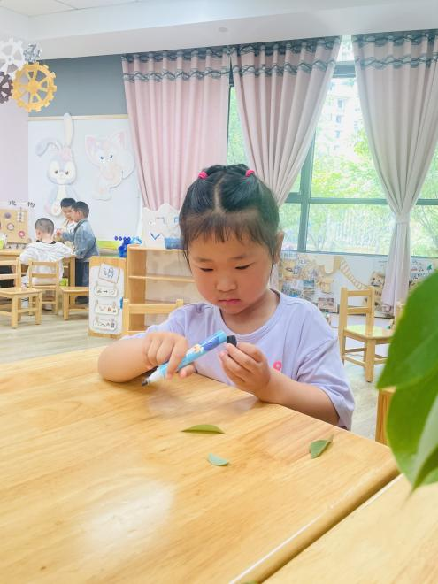
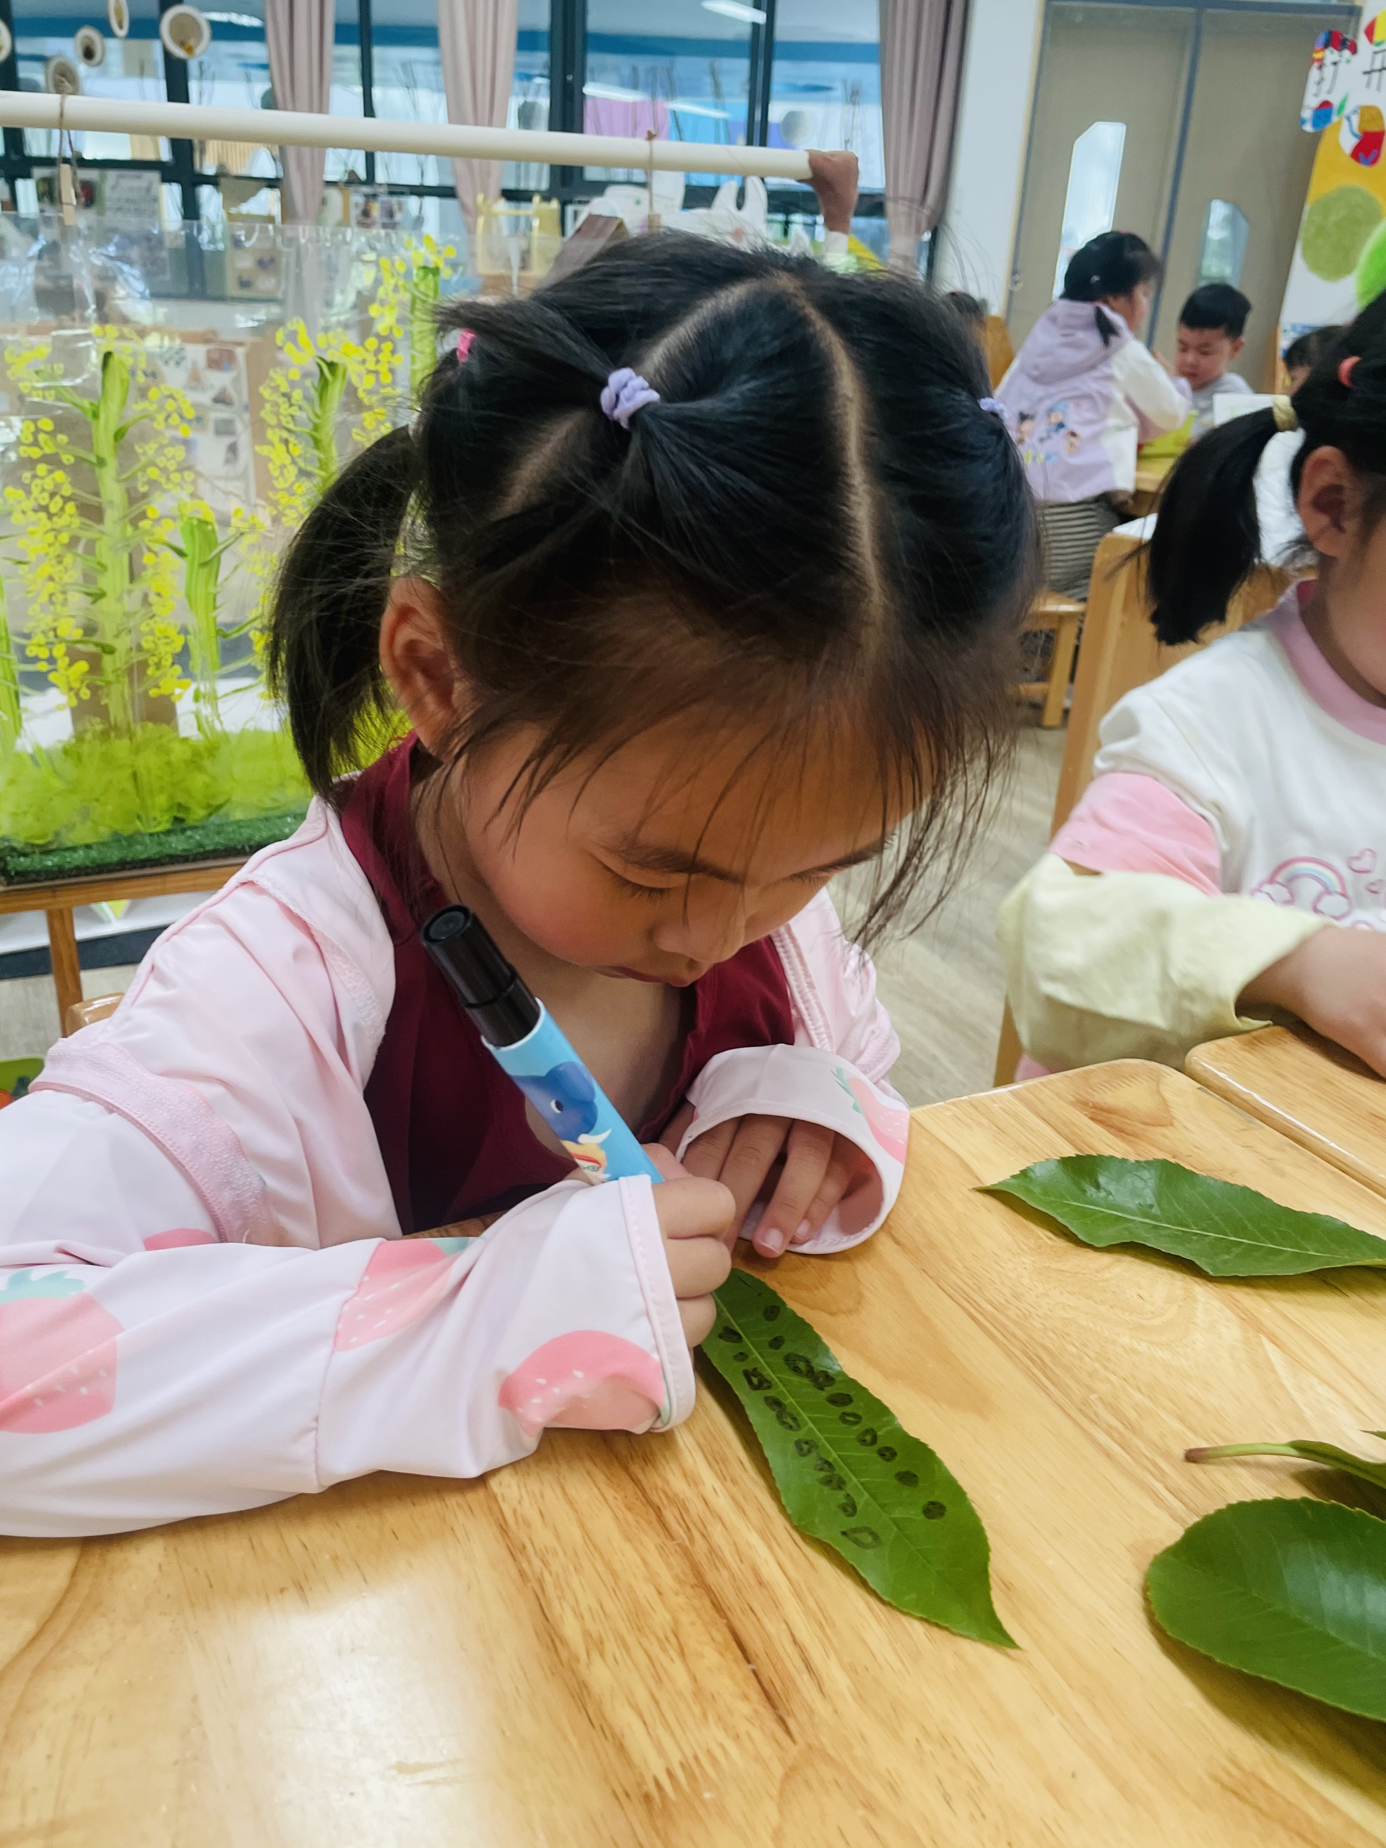 | 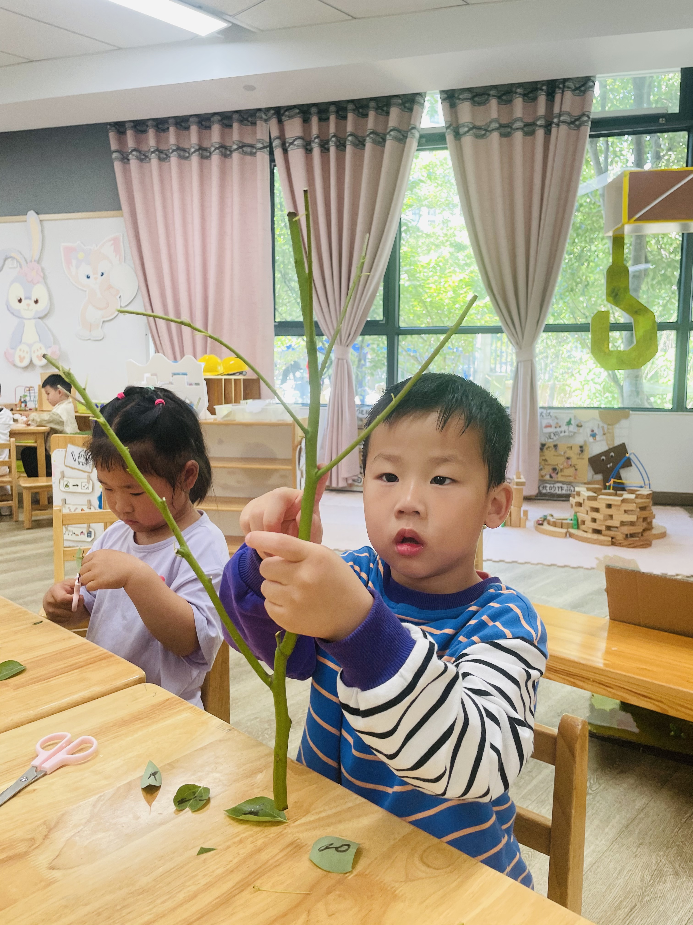 | 